Приложение № 5
к решению Рубцовского городского
Совета депутатов Алтайского края
от 26.05.2023 № 135

Фрагмент карты территориальных зон П-2 (зона предприятий III класса),
Т-1 (зона железнодорожного транспорта)

Фрагмент карты территориальных Фрагмент карты территориальных
зон до внесения изменений зон после внесения изменений
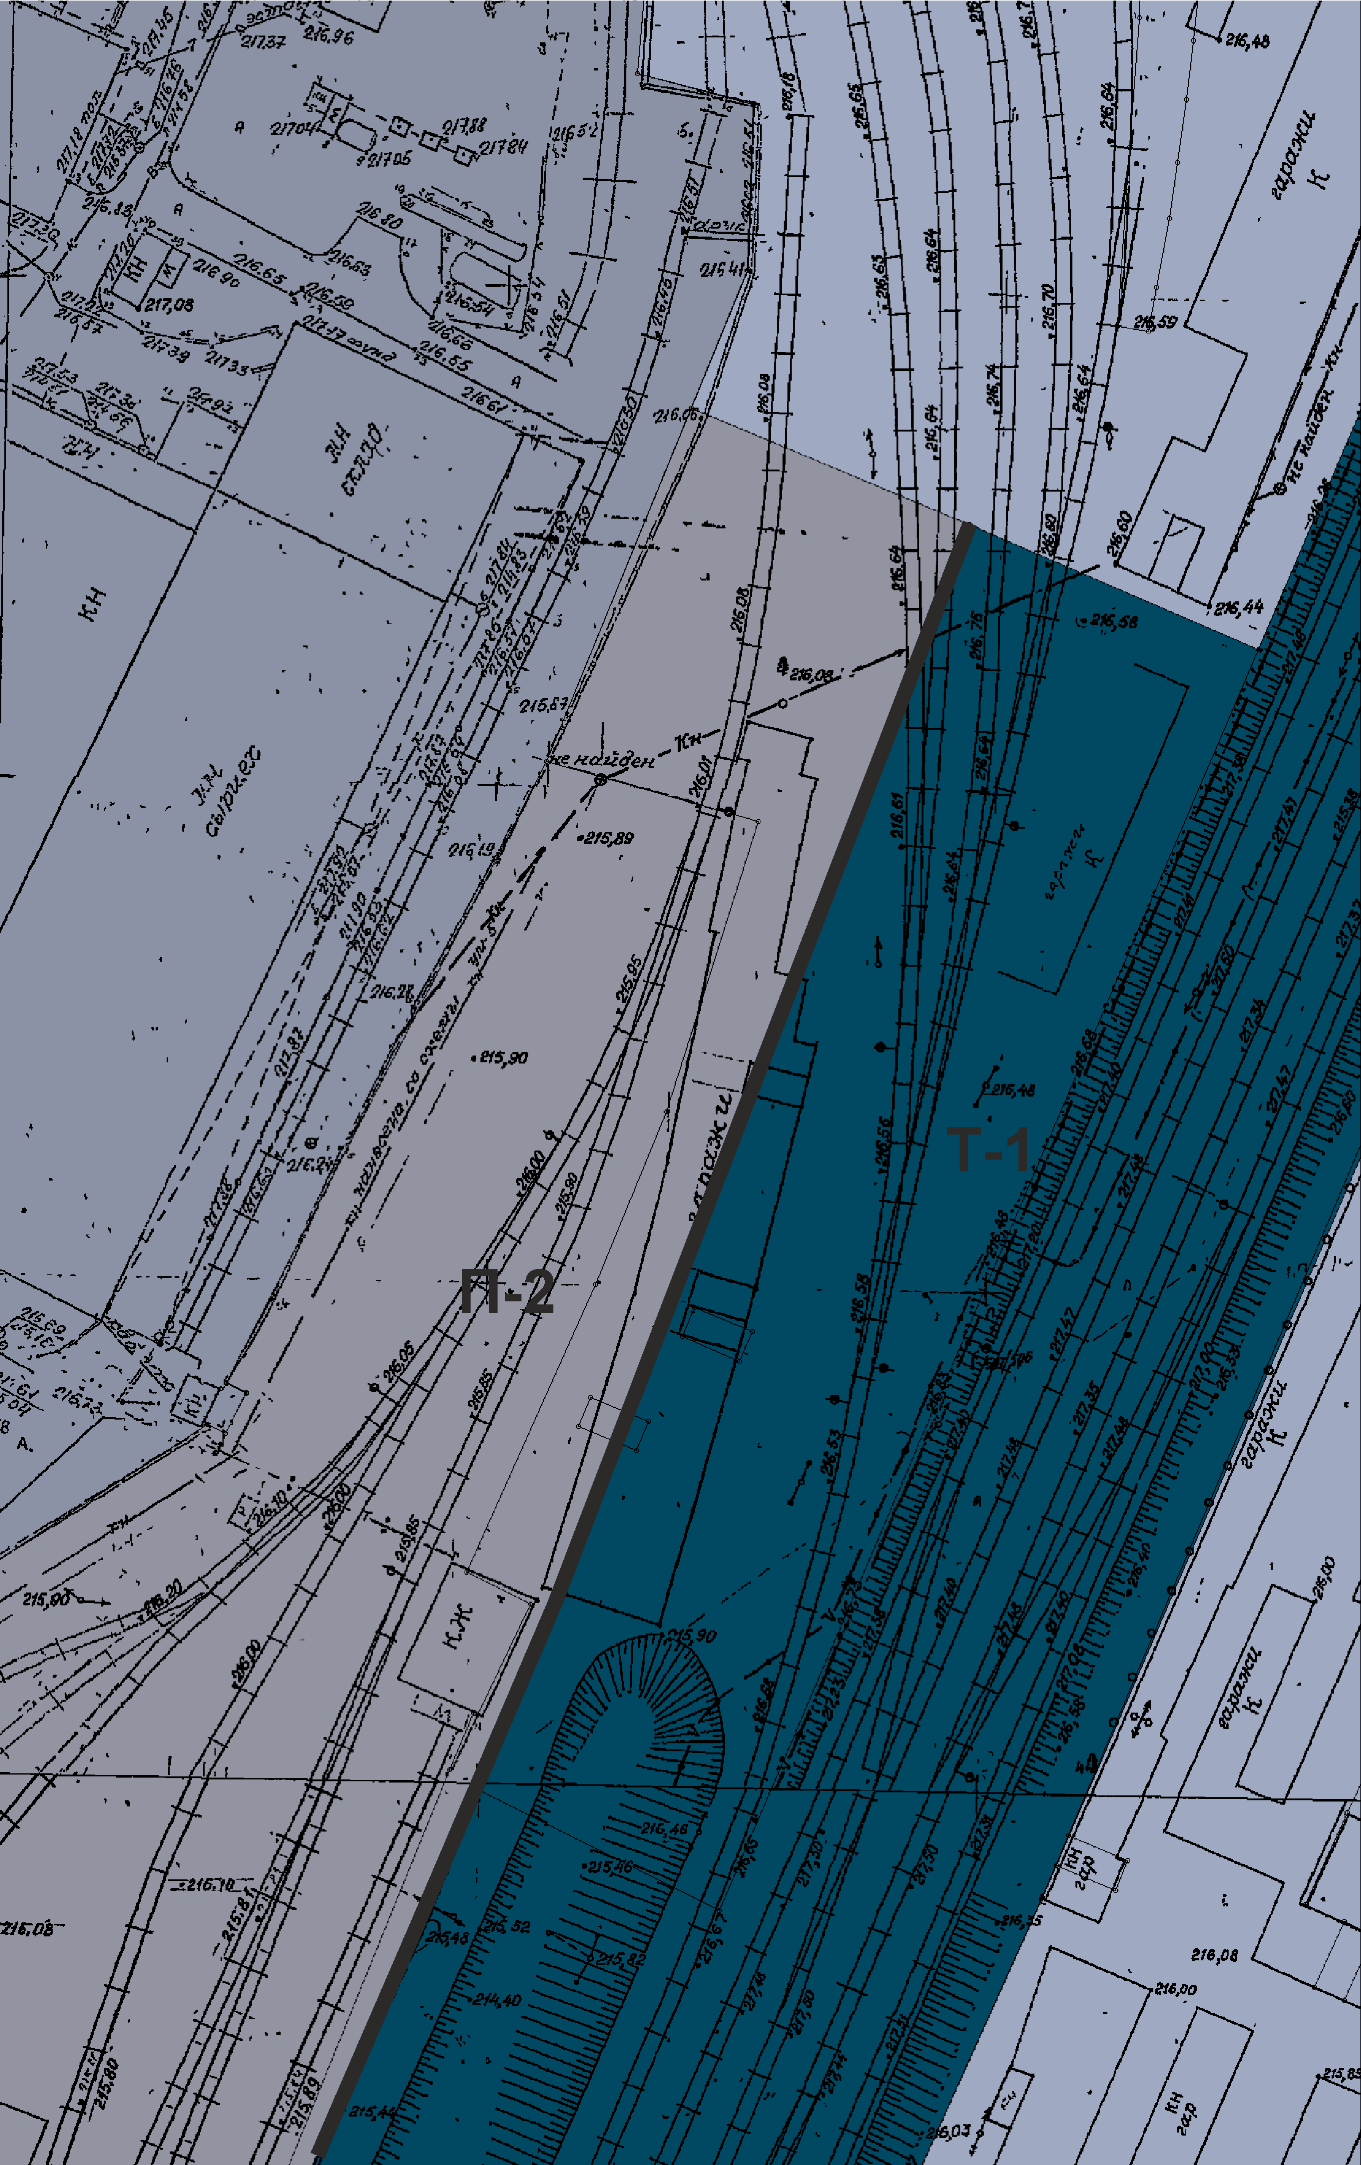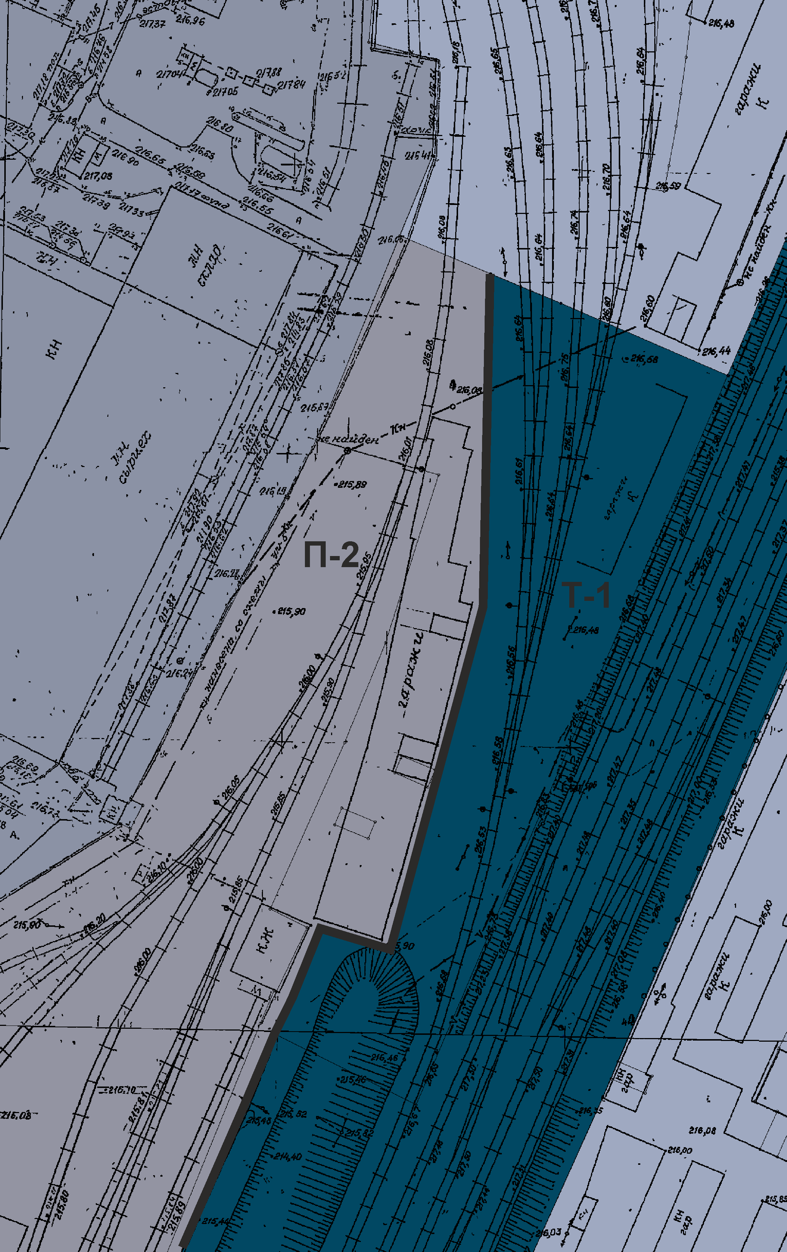
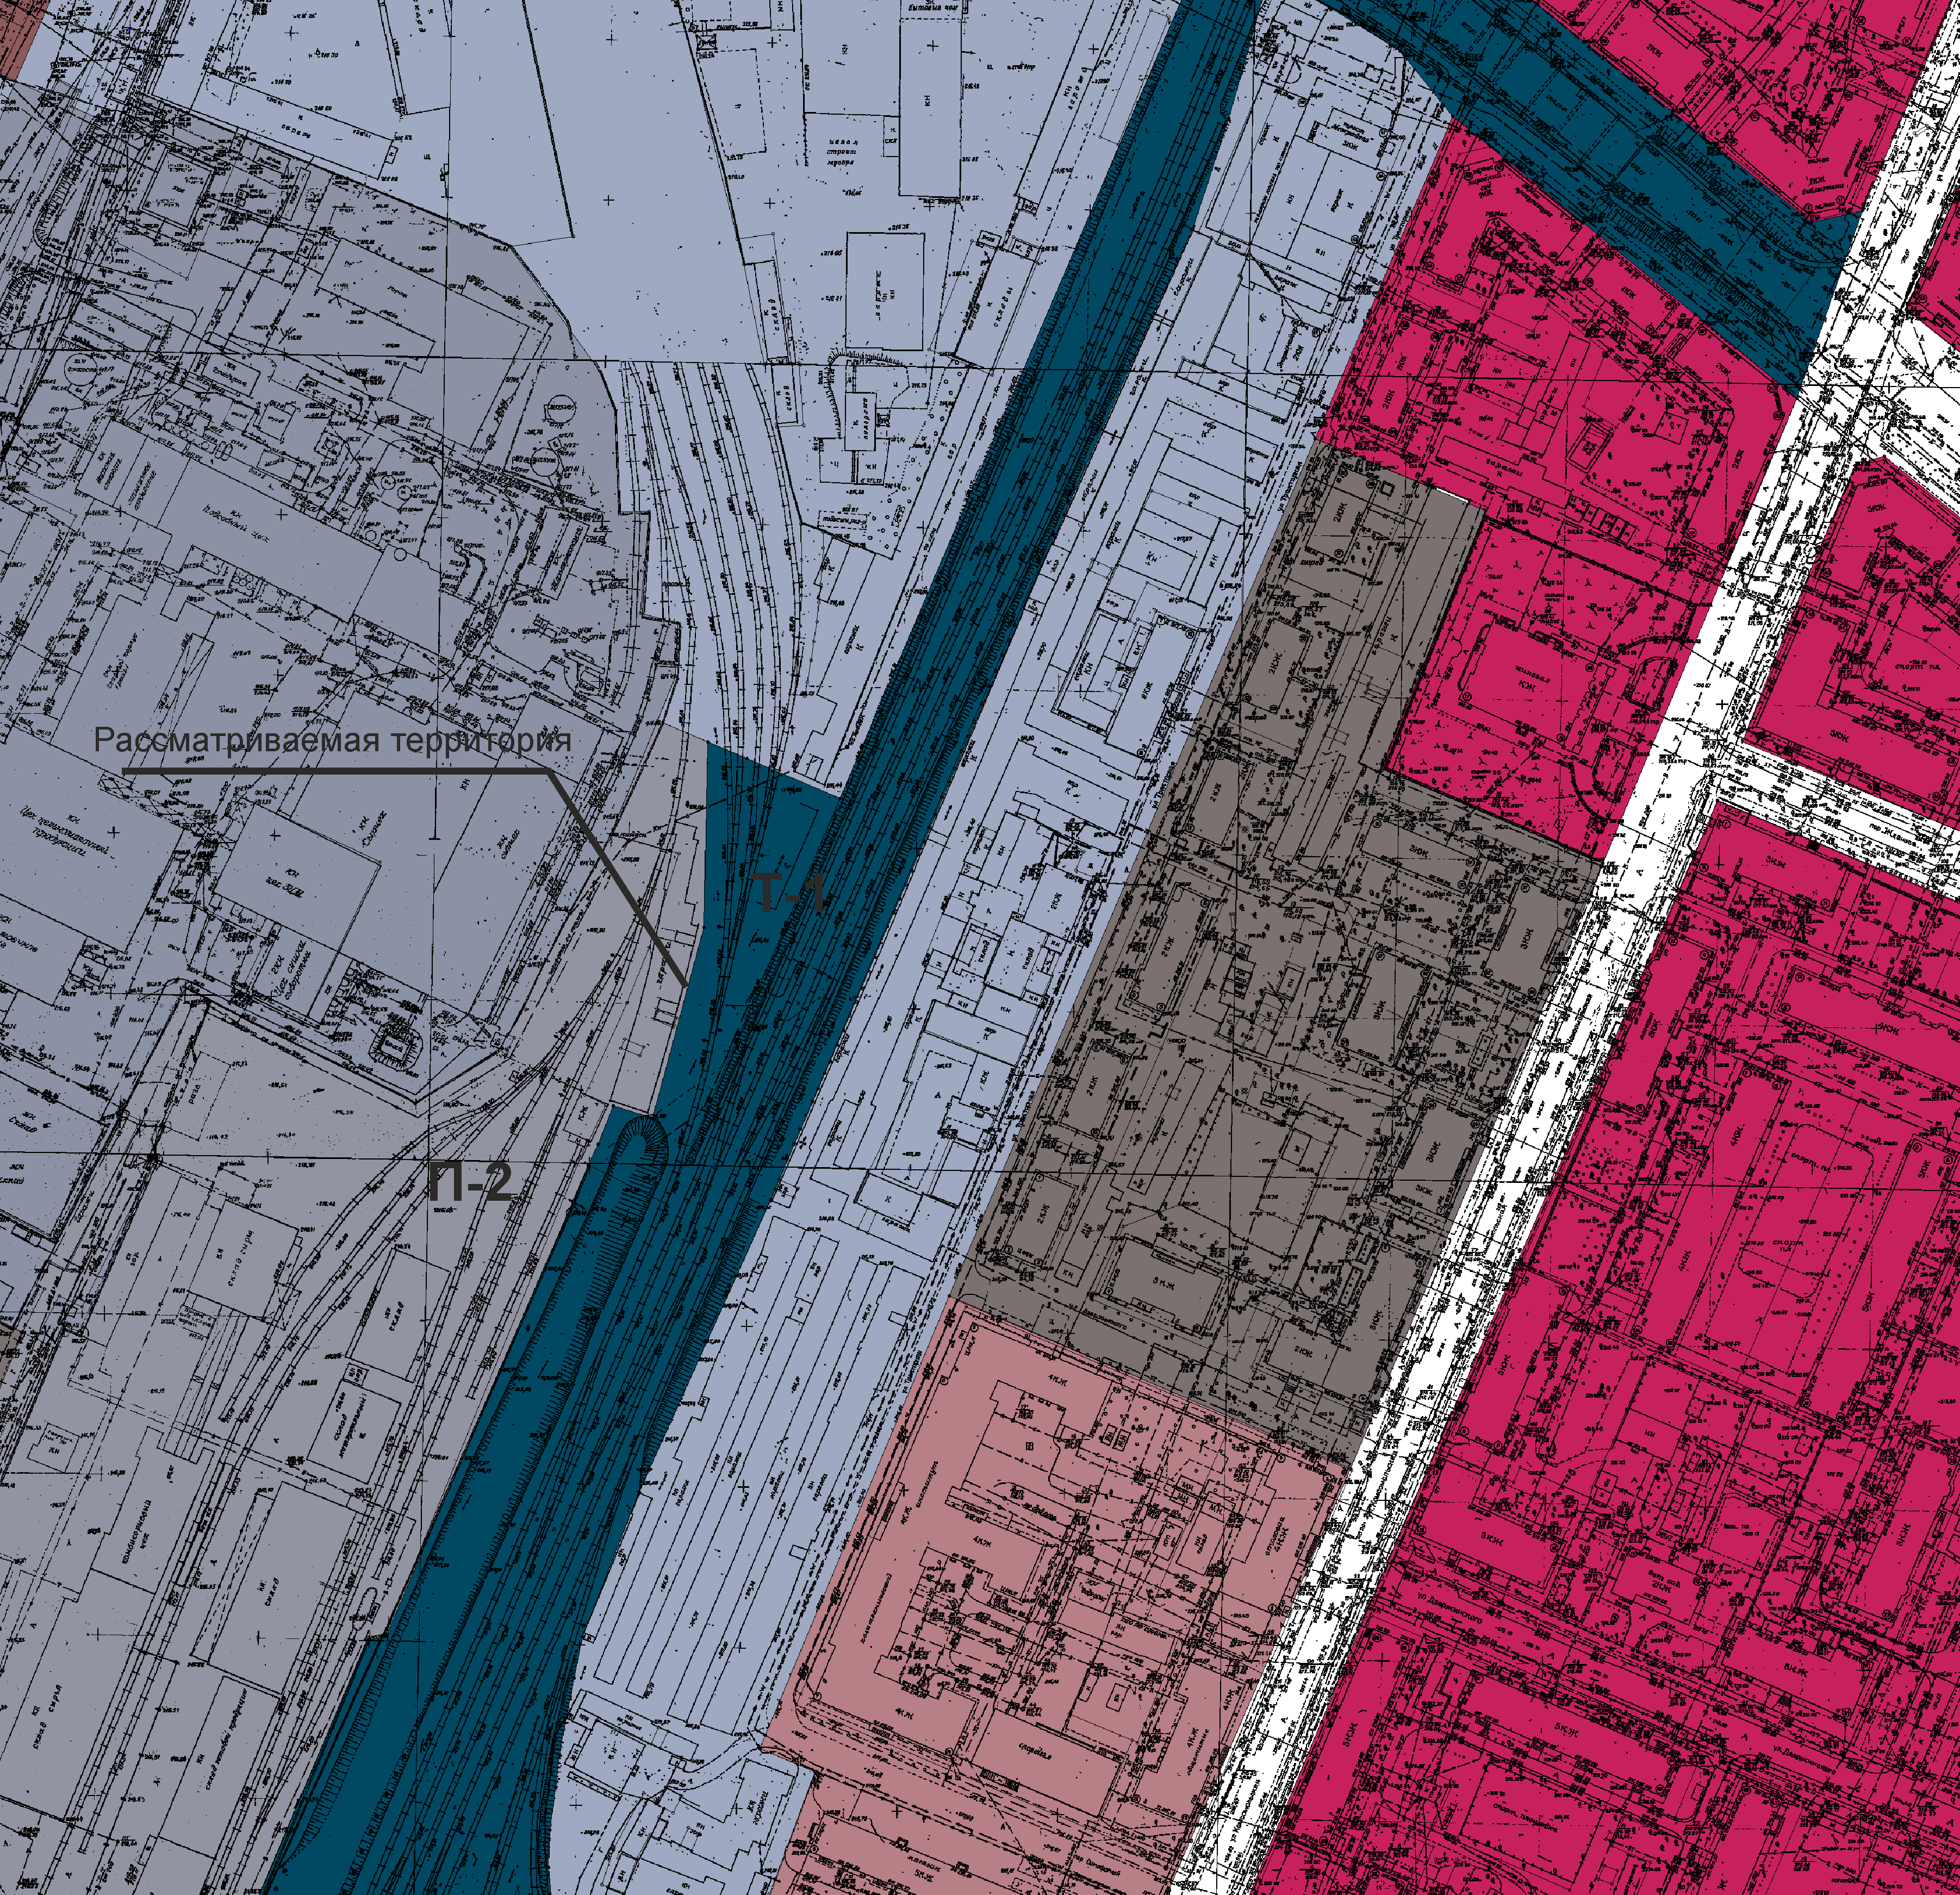

Координаты характерных точек границ
№ | X | Y | № | X | Y | № | X | Y
1 | 398526.15 | 2212586.34
2 | 398539.6 | 2212593.18
3 | 398540.86 | 2212590.46
4 | 398548.44 | 2212594.32
5 | 398554.64 | 2212597.41
6 | 398594.79 | 2212617.46
7 | 398633.84 | 2212636.64
8 | 398597.38 | 2212708.64
9 | 398614.78 | 2212735.64
10 | 398613.89 | 2212737.43
11 | 398617.94 | 2212739.48
12 | 398618.95 | 2212737.47
13 | 398681.18 | 2212769.62
14 | 398716.57 | 2212784.1
15 | 398709.98 | 2212799.8
16 | 398652.27 | 2212798.58
17 | 398592.84 | 2212782.45
18 | 398596.56 | 2212770.41
19 | 398584.6 | 2212765.46
20 | 398578.32 | 2212762.52
21 | 398431.54 | 2212699.55
22 | 398430.13 | 2212693.55
23 | 398190.04 | 2212592.61
24 | 398188.12 | 2212590.72
25 | 398086.31 | 2212547.84
26 | 398083.17 | 2212547.55
27 | 398013.32 | 2212513.19
28 | 398015.46 | 2212506.56
29 | 398018.00 | 2212480.5
30 | 398053.45 | 2212462.77
31 | 398051.48 | 2212456.61
32 | 398049.57 | 2212449.48
33 | 398086.29 | 2212406.52
34 | 398106.89 | 2212415.15
35 | 398526.15 | 2212586.34

